**ОБЩЕСТВО С ОГРАНИЧЕННОЙ ОТВЕТСТВЕННОСТЬЮ**

 

**ООО «МЕТРОЛОГИЧЕСКИЙ ЦЕНТР ЭНЕРГОСБЕРЕЖЕНИЙ»**

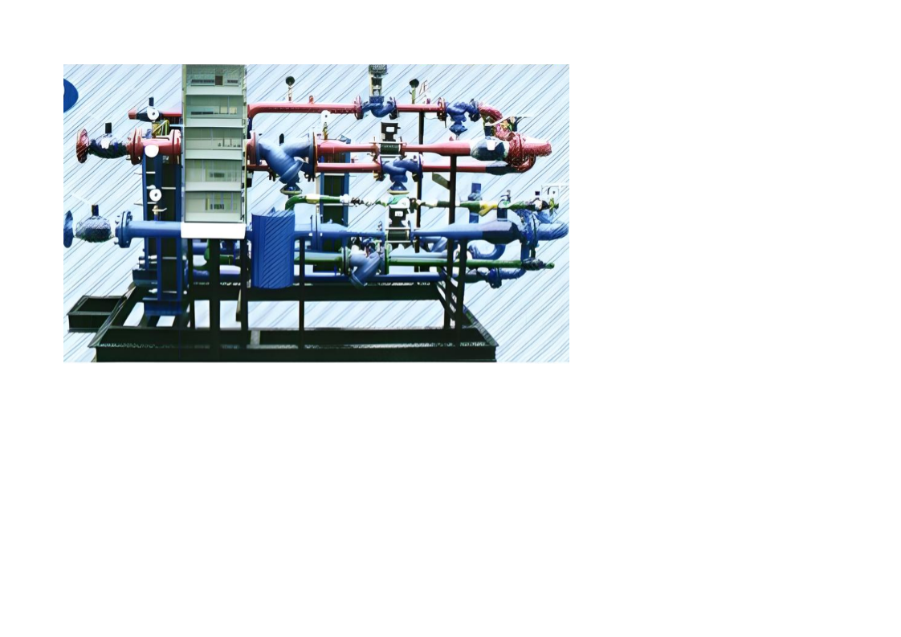

**Автоматизированный индивидуальный блочный тепловой пункт «МЦЭ-БТПА»**

**Блок теплового пункта с автоматическим регулированием**

**«МЦЭ-БТПА-УТЭ»**

**Паспорт и руководство по эксплуатации**

**СООТВЕТСТВУЕТ ТРЕБОВАНИЯМ НОРМАТИВНЫХ ДОКУМЕНТОВ**

**ТУ 493000-001-27203978-2021 «Автоматизированный индивидуальный**

**блочный тепловой пункт», СП 41-101-95**

**2023**

**«МЕТРОЛОГИЧЕСКИЙ ЦЕНТР ЭНЕРГОСБЕРЕЖЕНИЙ»**

**Автоматизированный индивидуальный блочный тепловой пункт «МЦЭ-БТПА»**

**Блок узла учета тепловой энергии и теплоносителя «МЦЭ-БТПА-УТЭ»**

**Паспорт и руководство по эксплуатации**

2021

Оглавление

ВВЕДЕНИЕ 3

1. БЛОЧНЫЙ УЗЕЛ УЧЕТА ТЕПЛОВОЙ ЭНЕРГИИ. 5

1.1. НАЗНАЧЕНИЕ 5

1.2. ОПИСАНИЕ 5

1.3. ДОКУМЕНТАЦИЯ 5

1.4. ОБЩИЕ ТЕХНИЧЕСКИЕ ХАРАКТЕРИСТИКИ 5

1.5. ПРИНЦИПИАЛЬНАЯ СХЕМА 6

1.6. РАЗМЕЩЕНИЕ И МОНТАЖ 7

1.7. ТРЕБОВАНИЕ К УСЛОВИЯМ БЕЗОПАСНОЙ ЭКСПЛУАТАЦИИ 7

1.8. ТЕХНИЧЕСКОЕ ОБСЛУЖИВАНИЕ 8

1.9. ПРАВИЛА УПАКОВКИ, ХРАНЕНИЯ И ТРАНСПОРТИРОВАНИЯ 8

1.10. УТИЛИЗАЦИЯ 9

1.11. ГАРАНТИИ ИЗГОТОВИТЕЛЯ 9

1.12. СВИДЕТЕЛЬСТВО О ПРИЕМКЕ 10

1.13. СВИДЕТЕЛЬСТВО ОБ УПАКОВЫВАНИИ 10

1.14.ВЕДЕНИЯ О ВВОДЕ В ЭКСПЛУАТАЦИЮ, РЕМОНТАХ, ПОВЕРКАХ 11

# ВВЕДЕНИЕ

Автоматизированный индивидуальный блочный тепловой пункт «МЦЭ-БТПА» - это изделие заводской готовности, служащее для передачи тепловой энергии от источника теплоснабжения к потребителю и обеспечивающее автоматическое регулирование теплоносителя в системе отопления (исходя из поставленных задач) и поддержания заданных параметров ГВС.

При использовании блоков «МЦЭ-БТПА» уменьшаются сроки проектных работ, и увеличивается скорость монтажа оборудования непосредственно на объекте. Все поставляемые узлы проходят испытания на заводе-изготовителе, что повышает качество и надежность сборных элементов узла.

Руководство по эксплуатации содержит сведения о конструкции, принципе действия, технических характеристиках отдельных узлов теплового пункта, его комплектности, конструктивных особенностях, правилах монтажа, эксплуатации и технического обслуживания, порядке работы, правилах транспортирования, хранения, а также сведения о ресурсах, сроках службы, хранения и гарантиях изготовителя (поставщика), сведения об упаковке и приемке.

К работе с оборудованием допускаются лица, изучившие настоящее руководство по эксплуатации.

Данное оборудование может применяться в соответствии с требованием законодательства об энергосбережении и о повышении энергетической эффективности (постановление Правительства РФ от 05.06.2013г. №476). Блок ГВС так же позволит исполнить ст. 29 ч.8 ФЗ-190 «О теплоснабжении», в котором содержится требование о переходе на закрытую систему ГВС.

«МЦЭ-БТПА» может состоять из нескольких блоков:

* Блок учета тепловой энергии и теплоносителя «МЦЭ-БТПА-УТЭ»;
* Блок системы отопления с автоматическим погодным регулированием «МЦЭ-БТПА-ТПА»;
* Блок системы горячего водоснабжения «МЦЭ-БТПА-ГВС»;

РАСШИФРОВКА НАИМЕНОВАНИЙ

МЦЭ-БТПА-УТЭ-02-80

Диаметр присоединения, мм

Тепловая нагрузка

02 – 0,2 Гкал/ч

03 – 0,3 Гкал/ч

04 – 0,4 Гкал/ч

05 – 0,5 Гкал/ч

06 – 0,6 Гкал/ч

07 – 0,7 Гкал/ч

08 – 0,8 Гкал/ч

09 – 0,9 Гкал/ч

Назначение блока

УТЭ – блок узла учета тепловой энергии и теплоносителя

ТПА – блок теплового пункта с автоматическим регулированием

ЭДЭ – блок отопления электронно-динамический элеватор

ГВС – блок ГВС

ВП – блок водоподготовки

Изготовитель ООО «МЦЭ»

1. БЛОЧНЫЙ УЗЕЛ УЧЕТА ТЕПЛОВОЙ ЭНЕРГИИ.
   1. **НАЗНАЧЕНИЕ**

Блочный узел учета тепловой энергии «МЦЭ-БТПА-УТЭ» предназначен для автоматизированного коммерческого учета и оперативного контроля количества потребленной тепловой энергии и технологических параметров теплоносителя в водяных системах отопления и горячего водоснабжения.

* 1. **ОПИСАНИЕ**

Конструкция блока «МЦЭ-БТПА-УТЭ» соответствует требованиям Постановления Правительства РФ от 18.11.2013г. № 1034 «О коммерческом учете тепловой энергии, теплоносителя» и приказу Министерства строительства и ЖКХ РФ от 17.03.2014г. № 99 «Об утверждении методики осуществления коммерческого учёта тепловой энергии, теплоносителя». Конструктивно «МЦЭ-БТПА-УТЭ» представляет собой функционально законченное устройство, собранное в единую конструкцию и предназначенное для установки и врезки в систему теплопотребления в месте, максимально приближенном к границе раздела тепловых сетей.

* 1. **ДОКУМЕНТАЦИЯ**

При поставке блока «МЦЭ-БТПА-УТЭ» комплектуется документацией:

* паспорт «МЦЭ-БТПА-УТЭ»;
* паспорта на приборы учета (тепловычислитель, датчики расхода, давления и температуры);
* комплект схем подключения внешнего оборудования.
  1. **ОБЩИЕ ТЕХНИЧЕСКИЕ ХАРАКТЕРИСТИКИ**
* Степень защиты «МЦЭ-БТПА-УТЭ» – IP54.
* Максимальные гидравлические потери по одному трубопроводу – не более 0,05кгс/см2.
* Диапазон температуры измеряемой среды – 0...150 °С.
* Рабочее давление до 1,6 МПа.
* Питание «МЦЭ-БТПА-УТЭ» осуществляется от однофазной цепи переменного тока напряжением 220 В/50 ГЦ.
  1. **ПРИНЦИПИАЛЬНАЯ СХЕМА**

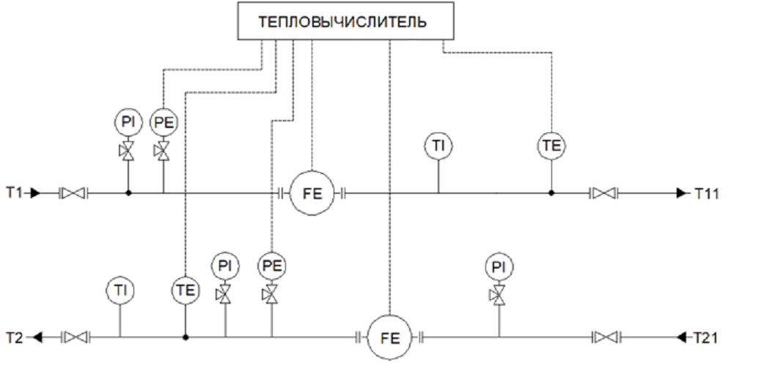

Рисунок 1 – Принципиальная схема блока «МЦЭ-БТПА-УТЭ»

Условные обозначения:

Т1 – подающий трубопровод тепловой сети

Т2 – обратный трубопровод тепловой сети

Т11 - подающий трубопровод УУТЭ

Т21 – обратный трубопровод системы отпления

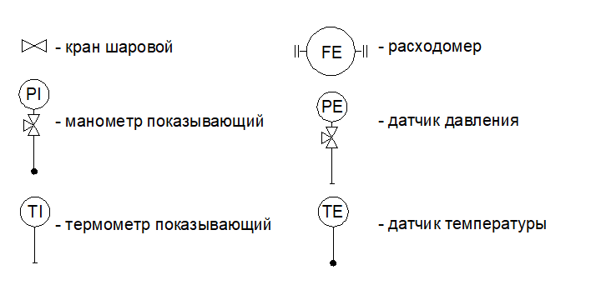

* 1. **РАЗМЕЩЕНИЕ И МОНТАЖ**

Блок «МЦЭ-БТПА-УТЭ» монтируется в специальном помещении согласно утвержденному проекту и СП 41-101-95, п.п. 2.12, 2.13, на ровном бетонном полу или на специально подготовленном для этих целей фундаменте (размер фундамента уточняется в проекте).

По согласованию с Заказчиком блок «МЦЭ-БТПА-УТЭ» может поставляться в собранном или разобранном виде. Сборка готового блока «МЦЭ-БТПА-УТЭ» осуществляется на месте установки согласно проекту.

Подвод сетевых трубопроводов и трубопроводов систем теплопотребления к блоку «МЦЭ-БТПА-УТЭ» осуществляется согласно проекту.

ВНИМАНИЕ!

Изменение конструкции возможно ТОЛЬКО при согласовании с производителем. При обнаружении внешнего вмешательства в работу оборудования гарантия производителя снимается.

* 1. **ТРЕБОВАНИЕ К УСЛОВИЯМ БЕЗОПАСНОЙ ЭКСПЛУАТАЦИИ**

Для обеспечения своевременного технического обслуживания и ремонта оборудования блока «МЦЭ-БТПА-УТЭ» назначается ответственный работник за исправное состояние и безопасную эксплуатацию тепловых энергоустановок.

Техническое обслуживание должен выполнять персонал, имеющий соответствующую квалификацию и допущенный к обслуживанию систем теплопотребления в установленном порядке с проверкой знаний безопасной эксплуатации и техники безопасности при работах с теплоэнергетическим оборудованием.

Эксплуатация «МЦЭ-БТПА-УТЭ» должна производиться при условии воздействующих факторов, не превышающих значений, изложенных в настоящем РЭ. Помещение, где эксплуатируется «МЦЭ-БТПА-УТЭ», должно отвечать всем требованиям нормативных документов, действующих на территории РФ, а также проекту, ПУЭ и эксплуатационной документации на составные части. В нем должна быть обеспечена возможность защитного заземления «МЦЭ-БТПА-УТЭ» и возможность свободного доступа персонала для обслуживания и эксплуатации трубопроводов и оборудования.

ЗАПРЕЩАЕТСЯ!

Проводить затяжку резьбовых и накидных соединений во время работы или испытаний.

Проводить любые профилактические или ремонтные работы на оборудовании блока «МЦЭ-БТПА-УТЭ» до его полного отключения и остывания.

Выполнять электромонтажные работы при включенном питании.

* 1. **ТЕХНИЧЕСКОЕ ОБСЛУЖИВАНИЕ**

Блок «МЦЭ-БТПА-УТЭ» в период эксплуатации требует проведения технического обслуживания в объёме, указанном в «Правилах технической эксплуатации тепловых сетей и тепловых пунктов» и «Правил устройства электроустановок», «Правила технической эксплуатации электроустановок потребителей». Контрольно-измерительные приборы учёта тепловой энергии подлежат периодической поверке с интервалом, установленным в эксплуатационных документах на приборы. Обслуживание трубопроводной арматуры сводится к визуальным проверкам. При обнаружении дефектов данное оборудование должно быть немедленно заменено.

* 1. **ПРАВИЛА УПАКОВКИ, ХРАНЕНИЯ И ТРАНСПОРТИРОВАНИЯ**

Операции погрузки-разгрузки блока должны выполняться с использованием подъемно-транспортного оборудования (погрузчик, грузоподъемный борт, автомобильный кран и др.).

Хранение блока «МЦЭ-БТПА-УТЭ» на месте эксплуатации производить в упаковке предприятия-изготовителя в закрытых помещениях с естественной вентиляцией без искусственно регулируемых климатических условий, где колебания температуры и влажности воздуха существенно меньше, чем на открытом воздухе (например, каменные, бетонные и другие хранилища).

Климатические факторы, характеризующие места хранения:

– температура воздуха от -15 до +40 °С;

– относительная влажность воздуха не более 70%.

При невозможности обеспечения нижнего значения температуры хранения в зимнее время, регуляторы необходимо хранить в закрытых отапливаемых помещениях. Наличие в воздухе паров кислот, щелочей и прочих агрессивных примесей не допускается.

* 1. **УТИЛИЗАЦИЯ**

Утилизация блока «МЦЭ-БТПА-УТЭ» осуществляется в установленном порядке в соответствии с требованиями законодательства Российской Федерации согласно инструкции комплектующих, входящих в его состав.

* 1. **ГАРАНТИИ ИЗГОТОВИТЕЛЯ**

Изготовитель (поставщик) устанавливает срок гарантии на блок «МЦЭ-БТПА-УТЭ» 12 (двенадцать) месяцев со дня ввода изделия в эксплуатацию, но не более 18 месяцев с даты отгрузки изделия, если иное не установлено договором поставки. Гарантия подразумевает ремонт или замену как изделия в целом, так и его дефектных комплектующих в течение гарантийного срока при обязательном соблюдении со стороны Заказчика условий и правил, изложенных в настоящем паспорте и руководстве по эксплуатации.

Гарантийному ремонту (замене) не подлежит в случае:

- возникновения неисправностей, возникшими по причине несоответствия условий и режиме эксплуатации данным, указанным в настоящем паспорте и руководстве по эксплуатации;

- при наличии механических повреждений;

- несанкционированного ремонта Покупателем в течение гарантийного срока;

- возникновения неисправностей, возникшими вследствие действия третьих лиц, непреодолимой силы, а также вследствие прочих обстоятельств, не зависящих от Производителя.

**ВНИМАНИЕ! Внимательно изучите руководство по эксплуатации.**

* 1. **СВИДЕТЕЛЬСТВО О ПРИЕМКЕ**

Блок «МЦЭ-БТПА-УТЭ________» зав. № _________ выполнен в соответствии с СП 41-101-95 «Проектирование тепловых пунктов».

Дата выпуска «____» ____________ 20___ г.

ДАННЫЕ ОБ ИСПЫТАНИИ

Проведены испытания на прочность и плотность соединений запорной арматуры в установленном объёме.

Проведена проверка приборов и оборудования в полном объёме. Приборы и оборудование признаны годными к эксплуатации.

Дата проведения приемо-сдаточных испытаний:

«____» _____________20 ___г.

Начальник отдела _______________________________________________

* 1. **СВИДЕТЕЛЬСТВО ОБ УПАКОВЫВАНИИ**

|  |  |  |
| --- | --- | --- |
| Наименование | Кол-во, шт. | Примечание |
| Блок «МЦЭ-БТПА-УТЭ» | 1 |  |
| Паспорт и руководство по эксплуатации блока «МЦЭ-БТПА-УТЭ» | 1 |  |
| Комплект монтажных частей | 1 |  |
| Паспорта на приборы узла учета тепловой энергии |  |  |
|  |  |  |

Упаковку произвел__________________

«___»____________20___г.

* 1. **СВЕДЕНИЯ О ВВОДЕ В ЭКСПЛУАТАЦИЮ, РЕМОНТАХ, ПОВЕРКАХ**

|  |  |  |  |
| --- | --- | --- | --- |
| Дата | Наименование работ | Исполнитель | Подпись |
|  |  |  |  |